向日葵今日动态
2024/12/27 星期五
幼儿在园情况
一、集体活动：创意美劳《拓印糖葫芦》
活动目标：
1.了解冰糖葫芦的外形特征和颜色。
2.学习按压拓印进行创作冰糖葫芦画。
3.体验制作的乐趣，完成作品。
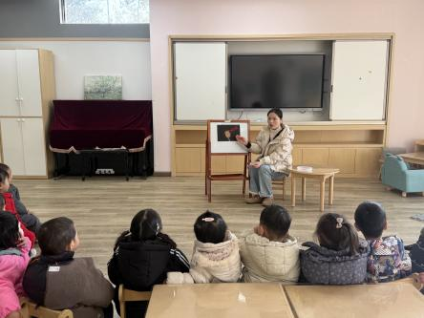 | 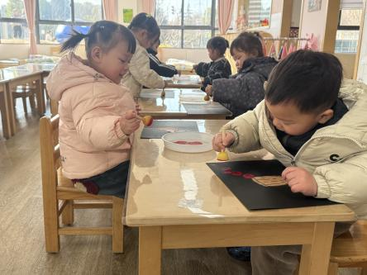 | 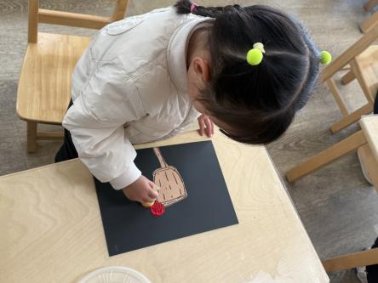
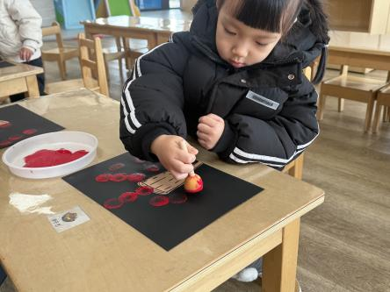 | 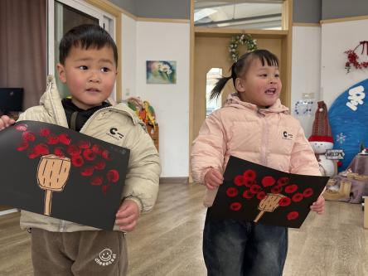 | 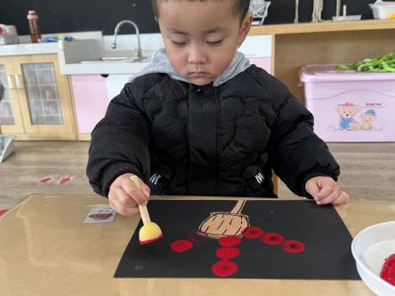
今天我们将带着宝贝们开展一场别开生面的拓印糖葫芦活动。小小的糖葫芦，承载着满满的童年味道，那酸酸甜甜的感觉仿佛能从舌尖甜到心里。孩子再次谈论糖葫芦有了很多的话题，因为我们自己也制作了糖葫芦、品尝了糖葫芦。讲解过后宝贝们拿起颜料和拓印工具，像小小魔法师一样，通过拓印的方式，把一串串可爱的糖葫芦“变”出来。
在这个过程中，孩子们不仅能锻炼小手的灵活性，还能感受色彩的奇妙，更深入地了解咱们的传统美食文化呢。相信这会是一次充满欢笑、收获满满的体验。期待宝贝们在活动中创造出属于自己的甜蜜“糖葫芦”吧。

二、户外活动
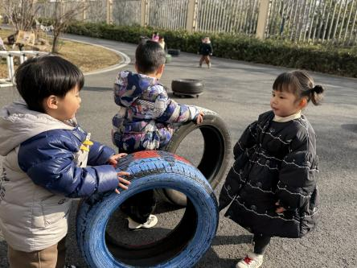 | 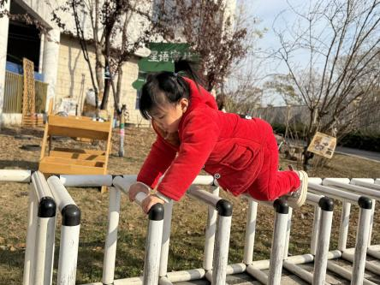 | 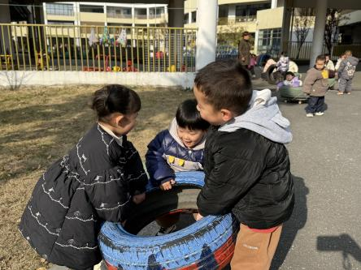
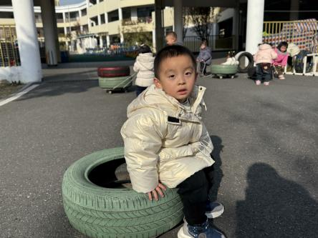 | 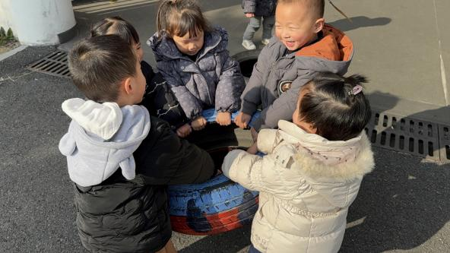 | 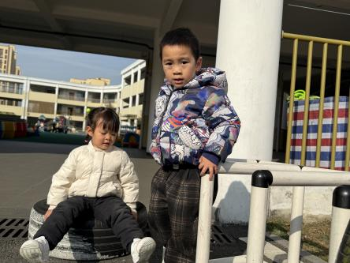

天气放晴，雾霾消散。今天终于可以外出活动啦，几天没有外出活动的孩子们格外的兴奋。一个个拉起轮胎车就像一个赛车手一样跑的飞快。现在孩子们还学会了滚轮胎、抬轮胎，几个孩子一起抬的过程中还加入了自己的情景故事，他们说他们在拔萝卜，一边抬一边唱起了拔萝卜的儿歌，慢慢的孩子越来越多的加入进来。看到孩子们在一起合作游戏，无比的欣慰，因为他们现在学会了合作游戏、学会了团队精神。加油吧，我的孩子！

三、今日餐点
早上：鲜牛奶、多样饼干
中午：藜麦饭、芋头红烧肉、清炒白菜、翡翠银鱼羹
下午：三鲜虾饺、奶酪棒、苹果、香梨
温馨提醒：
愉快的一周结束了，利用周末时间家长合理安排亲子时光，但是作息时间尽量不要打乱。外出游玩记得带好口罩，做好防护工作。
下周我们开展庆元旦游园活动，孩子们周二可以穿上红红的衣服来迎接元旦哦！

